
五年级下册第八单元
单元作业设计框架

风趣与幽默

城子河小学
杨本雪

（五年级下册第八单元）单元整体作业设计框架
人文主题 | 风趣与幽默 |  |  | 任务群类型 |  |  | 发展型学习任务群：文学阅读与创意表达
语文要素 | 1.感受课文风趣的语言。2.看漫画，写出自己的想法。
教学内容 | 21.杨氏之子; 22.手指; 23.童年的发现; 习作：漫画的启示; 语文园地。
单元目标分析 | 一、单元主题分析：  本单元以“风趣与幽默”为主题，编排了《杨氏之子》《手指》《童年的发现》三篇课文以及口语交际、习作和语文园地。通过读书感受精妙的语言的魅力，感受语言表达的艺术，通过不同体裁文章的阅读，了解不同体裁文章的表达方式，积累优美的语言。感受课文中巧妙的对话和风趣的语言，看漫画并写出自己的想法。本单元的语文要素是“感受课文风趣的语言”。风趣的语言除了生动有趣、使人发笑之外，往往还能让读者在一笑之余有所回味。此前，三年级上册已经安排过“关注有新鲜感的词语和句子”“感受课文生动的语言”等语文要素，本单元再次聚焦语言，让学生感受语言的风趣，是对语言感受力要求的进一步提升。  本单元的习作要求是“看漫画，写出自己的想法”，本次习作对学生的思辨能力提出了更高的要求，在读懂图意的基础上，不仅要把漫画的内容写清楚，更要写出自己从中获得的启示。  二、语文要素分析：  从上面的表格可以看出,三年级上册已经安排过“关注有新鲜感的词语和句子”“感受课文生动的语言,积累喜欢的语句”等阅读要素,本单元再次聚焦语言,让学生感受语言的风趣,是对语言感受力要求的进一步提升。围绕阅读要素,课后题和学习提示在编排上各有侧重:《杨氏之子》引导学生通过主客间对话的内容,感受人物的机智;《手指》引导学通过丰富的语句,体会作者语言的风趣;《童年的发现》引导学生体会课文的趣味,交流感受。“交流平台”引导学生对三篇课文内容和语言的风趣之处作梳理和总结。“词句段运用”让学生体会语句的表达特点并进行仿写,学习把事物比作人或把人比作事物来写的方法,提高表达的趣味性。  本单元习作要素“看漫画,写出自己的想法”对学生的思辨能力提出了更高的要求,在读懂图意的基础上,不仅要把漫画的内容写清楚,更要写出自己从中获得的启示。  本单元编排这样的内容，不仅仅是为了落实“风趣与幽默”这一人文主题，更重要的是为了落实具体的阅读训练要素“感受课文风趣的语言”，以及与之相应的表达训练要素“看漫画，写出自己的想法”。  纵向比对——看梯度  - 纵看阅读要素：  本单元“感受课文风趣的语言”，提取关键词“感受”、“风趣”。如何“感受”？这是统编教材的一条清晰的线——  从上表中可见，感受文章的语言，除了常见的朗读，统编版在各段各册教材中还多次提到了联系生活实际理解感受，运用想象体会以及积累优美的语句等方法。同时，通过研读课后思考题和交流平台，教师都能发现教材其实也提供了相应的方法路径。  - 纵看表达要素：  本单元习作要求是“看漫画，写出自己的想法”。漫画给我们提供了图文材料，学生通过读漫画，联系生活及阅读经验进行思考，从而获得一定启示。学生结合本单元的表达方式尝试着将自己思考加工后的想法创意地表达出来，这其实是对思维的发展过程进行梳理、总结的过程。翻看整套统编版教材，可以发现，关注内心感受和想法的表达训练，教材中提供了相关的方法路径——想象。  漫画的主旨要义需要学生运用想象、联想，结合标题、内容、提示语等多角度欣赏和思考。  - 横向比对——找联系  - 《杨氏之子》  可以借助注释了解课文的意思，感受人物之间巧妙的对话，很明显本课是采用了“谐音”梗，让文章读起来生动有趣。  - 《手指》  主要借助“类比”的方式，体会语言的风趣。  - 《童年的发现》  课前导语，通过问题引领，让学生熟悉文章内容。  通过研读文本内容到课后习题，可以发现教材编排的层次性和相应的方法路径。《杨氏之子》通过引导学生感受主客之间的对话，感受杨氏子的机智;《手指》引导学生通过丰富的语句，体会作者语言的风趣;《童年的发现》引导学生体会课文的趣味，交流感受。这组课文的编排，一是可以让学生通过读书感受精妙的语言带来的魅力，感受语言表达的艺术。二是通过不同题材文章的阅读，了解不同题材文章的表达方法。三是引导学生积累优美的语言。因此三篇课文的课后习题和阅读提示都有指向阅读要素的内容。而“交流平台”引导学生对三篇课文内容和语言的风趣之处作梳理和总结，进一步感受风趣语言的表达方法和效果。“词句段运用”则让学生体会语句的表达特点并进行仿写，学习把事物比作人或把人比作事物来写的方法，提高表达的趣味性。
  册序 | 单元 | 阅读训练要素
  三上 | 第一单元 | 关注有新鲜感的词语和句子。
  三上 | 第七单元 | 感受课文生动的语言，积累喜欢的语句。
  五下 | 第八单元 | 感受课文风趣的语言。
  册序 | 单元 | 阅读训练要素
  一上 | 第七单元 | 联系生活实际，理解课文内容。
  二上 | 第七单元 | 展开想象，获得初步的情感体验。
  三上 | 第七单元 | 感受课文生动的语言，积累喜欢的语句。
  三下 | 第一单元 | 一边想象画面，体会优美生动的语句。
  四上 | 第一单元 | 边读边想象画面，感受自然之美。
  五下 | 第八单元 | 感受课文风趣的语言。
  册序 | 单元 | 表达训练要素
  一下 | 第七单元 | 展开想象，请选择几个词语说几句话。
  二上 | 第七单元 | 观看图片，展开想象，续编故事。
  二下 | 第四单元 | 根据提示看图发挥想象，借助词语按时间顺序把小动物一天的经历写下来。
  三下 | 第二单元 | 看图作文，把图画的内容写清楚。
  四上 | 第八单元 | 写一件事，能写出自己的感受。
  五上 | 第六单元 | 用恰当的语言表达自己的看法和感受。
  五下 | 第八单元 | 看漫画，写出自己的想法。
  本册单元 | 单元主题 | 单元目标
  第一单元 | 童年往事 | 用学过的方法体会课文表达的思想感情。
  第二单元 | 走进中国古典名著 | 能初步了解阅读古典名著的方法。
  第三单元 | 遨游汉字王国 | 感受汉字的趣味，了解搜集资料的基本方法。
  第四单元 | 责任 | 能通过动作、语言、神态的描写，体会人物的内心。
  第五单元 | 习作单元 | 能结合课文描写人物的相关语句，说出人物的特点。
  第六单元 | 思维的火花 | 能说出课文中人物的思维过程。
  第七单元 | 世界各地 | 能体会课文在静态描写和动态描写的表达效果。
  第八单元 | 风趣与幽默 | 能体会课文中语言的风趣，说出自己的阅读感受。
 | 教学目标既有相同之处，又略有不同。不同的是，教材对学生思维的培养是逐层推进。需要学生在特定的语境下，基于文本信息以及背景知识、经验，通过分析、判断，在一定逻辑推理活动之下创造出新的或丰富的语义信息，这属于高阶思维范畴。能够看出，语文要素中需要学生层层递进，由易到难的进行学习，学生的要求也逐步增加，不断提升学生的思辨能力。
单元教学目标  单元作业目标 | 单元教学目标 |  |  |  |  | 对应篇目 |  | 单元作业目标
单元教学目标  单元作业目标 | 1.认识25个生字，会写19个字，会写9个词语。  2.正确、流利地朗读课文。背诵《杨氏之子》。  3.能体会课文中语言的风趣，并结合生活实际，说出自己的阅读感受。  4.能摘抄课文中风趣的语句。 |  |  |  |  | 《杨氏之子》  《手指》  《童年的发现》 |  | 低阶目标：  1.掌握生字词等基础知识并运用。朗读、背诵《杨氏之子》。  2.能体会课文中语言的风趣，并结合生活实际，说出自己的阅读感受。  3.能根据注释理解词句，了解课文内容，体会故事中孩子应对语言的巧妙。  4.激发学习文言文的兴趣,感受语言的风趣，概括课文主要内容。  高阶目标：  5.了解五根手指的作用及不同特点，了解描写方法，能由作者笔下的五根手指联想到生活中的人，领悟课文蕴含的道理，感悟人生哲理。  6.理解含义深刻的句子，体会课文幽默风趣的语言风格。培养讲笑话的能力，避免不良口语习惯，丰富生活情趣。培养大胆表现与口头表达能力，培养学生幽默感。  7.用心倾听别人讲述，并能交流评价。了解漫画，把握特点。  8.明确作文要求，激发写作兴趣，掌握漫画作文的写法。创设情境，激发想象，表达真情实感，巧妙布局谋篇。
单元教学目标  单元作业目标 | 5.能仿照《手指》一文的表达特点，从人的五官中选一个，写一段话。  6.能借助标题或提示语，联系生活，写清楚漫画的内容和从漫画中获得的启示。 |  |  |  |  | 《习作：漫画的启示》
基础知识点  技能训练点  立德树人点 | 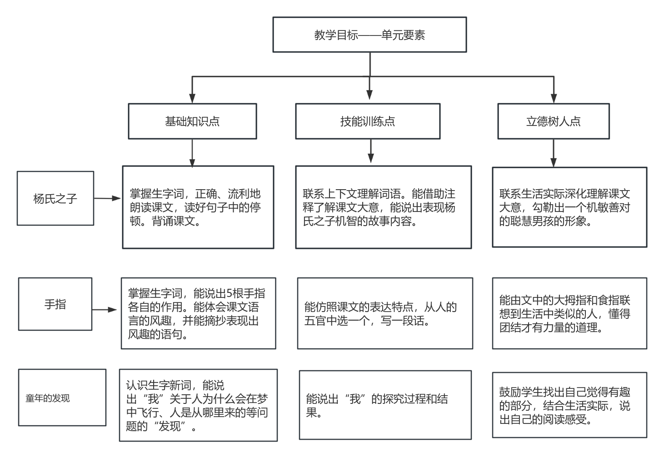  根据教材内容，单元教学目标，单元语文要素得出：  基础知识点:通过阅读能体会课文中语言的风趣，能摘抄课文中风趣的语句。  技能训练点:能仿照《手指》一文的表达特点，从人的五官中选一个，写一段话。  立德树人点:能借助漫画的提示，联系生活中的人或事，思考漫画的含义获得启示。
课时作业目标 | 课题 | 对应课时 | 课时作业目标
课时作业目标 | 1.《杨氏之子》 | 2 | 1.会按要求认、写本课重点生字词。  2.背诵课文，能了解课文大意，说出故事内容。
课时作业目标 | 2.《手指》 | 2 | 1.会按要求认、写本课重点生字词。  2.能说出5根手指各自的作用。  3.能仿照课文的表达特点，从人的五官中选一个，写一段话。
课时作业目标 | 3.《童年的发现》 | 2 | 1.会按要求认本课重点生字词。  2.能说出“我”关于人为什么会在梦中飞行、人是从哪里来的等问题的“发现”。  3、结合生活实际，说出自己的阅读感受。
 | 4.习作：《漫画的启示》 | 2 | - 能写清楚漫画的内容。  - 能借助标题或提示语，联系生活，写清楚从漫画中获得的启示。
单元作业  重难点 | 课题 | 作业重点 |  |  | 作业难点 |  |  | 设计意图
单元作业  重难点 | 1.《杨氏之子》 | - 能让学生通过读书感受精妙语言的魅力，感受语言表达的艺术，感受课文风趣的语言。  - 能借助漫画的提示，联系生活中的人或事，思考漫画的含义获得启示。 |  |  | 1.仿照课文的表达特点写话。  2.积累背诵《杨氏之子》和日积积累的五条名言。  3.能看懂图意，清楚地将图意和从中获得启示表达出来。 |  |  | 理解课文内容，加深对课文内容的理解。
单元作业  重难点 | 2.《手指》 |  |  |  |  |  |  | 体会课文中语言的风趣，说出自己的阅读感受。
单元作业  重难点 | 3.《童年的发现》 |  |  |  |  |  |  | 能仿照课文的表达特点写话。  能借助标题或提示语，联系生活写清楚从漫画中获得的启示。
单元作业  重难点 | - 《习作：漫画的启示》 |  |  |  |  |  |  | 能仿照课文的表达特点写话。  能借助标题或提示语，联系生活写清楚从漫画中获得的启示。
单元作业主题设计
主要情景 | 作业主题 | 主要“教—学—评”活动 |  |  | 语文要素
展现语言的风趣与智慧 | 品文言文之韵——《杨氏之子》 | - 读一读：有感情朗读课文，正确停顿，感受文言文的节奏。  - 背一背：背诵《杨氏之子》。  - 说一说：用自己的话讲一讲这个故事，引导学生借助注释了解课文大意，并能说出表现杨氏之子机智的故事内容。  （设计意图：通过多种方式的朗读，在反复的朗读，使学生加深对文章的理解，并熟读成诵。） |  | 评选“小小朗诵家” | 在朗读中了解人物的对话，加深对课文内容的理解，感受杨氏之子的机智。
展现语言的风趣与智慧 | 感“语言”之幽默——  《手指》 | - 读一读：有感情地朗读课文，能体会课文语言的风趣。  2.说一说：能用自己的话说出5根手指各自的作用。  3.想一想：能由文中的大拇指和食指联想到生活中类似的人，懂得团结才有力量的道理。  4.写一写：能仿照课文的表达特点，从人的五官中选一个，写一段话。  （设计意图：学生通过朗读课文，能说出5根手指各自的作用，通过文中五指联想到生活中类似的人，懂得团结才有力量的道理。） | 评选“小小作家” |  | 结合自己的理解和阅读感受，写出五根手指各自的作用。
展现语言的风趣与智慧 | 赞儿童惊人的想象力  ——《童年的发现》 | - 读一读：有感情地朗读课文，梳理课文的主要内容。  - 说一说：能说出“我”关于人为什么会在梦中飞行、人是从哪里来的等问题的“发现”，以及“我”的探究过程和结果并说出自己的阅读感受。  （设计意图：学生在朗读的基础上了解课文的大意，从中体会探究的趣味。） |  | 评选“小小探索家” | 边读边思考，感受探索的乐趣。
展现语言的风趣与智慧 | 体会漫画的启示  ——《习作：漫画的启示》 | 1.看一看：仔细观察，交流和平时看到的画有什么不同。  2.读一读：读图画、读文字，读提示语。  3.改一改：习作完成后，引导学生试着修改习作。  （设计意图：）学生能展开合理的想象，写清楚从漫画中获得的启示。提高学生修改习作的能力。 |  | 评选“小小作家” | 锻炼学生借助标题或提示语，联系生活，写清楚漫画的内容和从漫画中获得的启示。

